附件2：
《古代汉语》教学设计01
——否定词的解析
（该模板仅供参考，请据实际课程自行拟定）

一、教学基本情况
教学基本情况
课程名称 |  |  | 古代汉语
年级 |  |  | 大学一年级 |  |  |  | 专业/层次 |  |  | 汉语言文学专业/本科
授课教师 |  |  | *** | 职称 | 讲师 |  | 授课类型 |  |  | 理论课 |  | 学时 | 1学时
授课题目  （章，节） |  |  | 否定词的解析  第三单元，（九）否定句，否定词
·基本教材：
王力主编，《古代汉语（校订重排本第一册）》（第四版），中华书局出版，2018年。
·参考教材：
1.XXXXXXXXXXXXX
·推荐文献：
1.XXXXXXXXXXXXX
·网络资源
https://****.html（匿名要求，请勿粘贴真实网址）
教学指导思想
教学指导思想教学指导思想教学指导思想教学指导思想教学指导思想教学指导思想教学指导思想教学指导思想教学指导思想教学指导思想。
学情分析
专业  层次 | 大学本科汉语言文学专业大一上学期学生
学情  调查 | 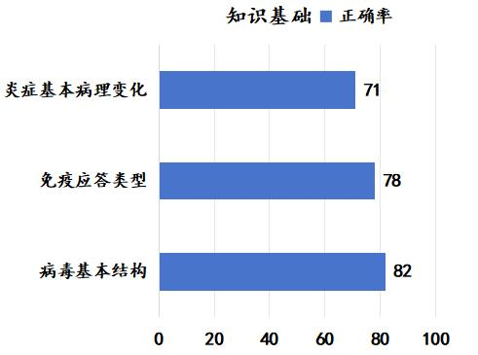 |  |  |  |  | 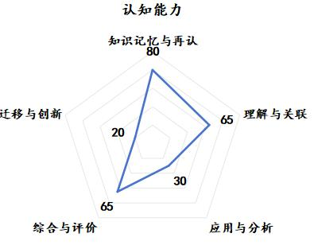 |  |  |  |  | 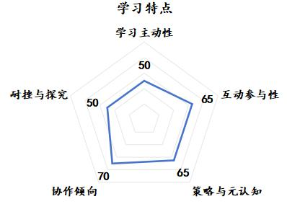
有利  学情 | ·有利学情有利学情有利学情有利学情有利学情。  ·有利学情有利学情有利学情有利学情有利学情。
不利  学情 | ·不利学情不利学情不利学情不利学情不利学情。  ·不利学情不利学情不利学情不利学情不利学情。
教学  对策 | ·针对xxxxx，采取  ·针对xxxxx，采取
课程特征
高  阶  性 |  | 1.内容高阶  ·内容高阶内容高阶内容高阶内容高阶内容高阶内容高阶。  2.能力高阶  ·能力高阶能力高阶能力高阶能力高阶能力高阶能力。
创  新  性 |  | 1.内容创新  ·内容创新内容创新内容创新内容创新内容创新  2.教法创新  ·内容创新内容创新内容创新内容创新内容创新
挑  战  度 |  | 1.跨学科知识整合挑战  ·挑战挑战挑战挑战挑战挑战挑战挑战挑战挑战挑战挑  2.前沿拓展与批判性思维挑战  ·挑战挑战挑战挑战挑战挑战挑战挑战挑战
教学目标
素质  目标 |  | 1.目标目标  2.目标目标  3.目标目标
知识  目标 |  | 1.目标目标  2.目标目标  3.目标目标
能力  目标 |  | 1.目标目标  2.目标目标  3.目标目标
教学分析
项目 |  | 内容 |  |  |  |  |  | 策略
教学  重点 |  | 教学重点 |  |  |  |  |  | 【动画展示】：教学策略
 |  | 教学重点 |  |  |  |  |  | 【反向对比】：教学策略
 |  | 教学重点 |  |  |  |  |  | 【前沿证据】：教学策略
教学  难点 |  | 教学难点 |  |  |  |  |  | 【引导探究】：教学策略
 |  | 教学难点 |  |  |  |  |  | 【解释重构】：教学策略
教学方法和手段
教学  方法 |  | ·案例式教学法：方法  ·启发式教学法：方法  ·讨论式教学法：方法 |  |  |  |  |  | 教学  手段 | ·多媒体PPT：手段  ·动画演示：手段  ·AI技术：手段  ·板书设计：手段  ·在线课程：手段
课堂教学时间安排
课前 |  | 借助线上课程自学，为课堂高阶知识学习打下基础。
课中 |  | 否定词辨析（40分钟）  ·导入： 2分钟  ·学习目标： 1分钟  ·核心内容讲解： 20分钟  ·课堂互动讨论： 9分钟  ·随堂练习巩固： 5分钟  ·课堂总结： 3分钟
课后 |  | ·完成配套课后练习，梳理否定词分类笔记  ·拓展阅读指定文献，结合实例完成小作业
课程思政融入切入点
课程思政课程思政课程思政课程思政。
·切入点一：课程思政
设计意图：课程思政
融入手段：课程思政
板书设计
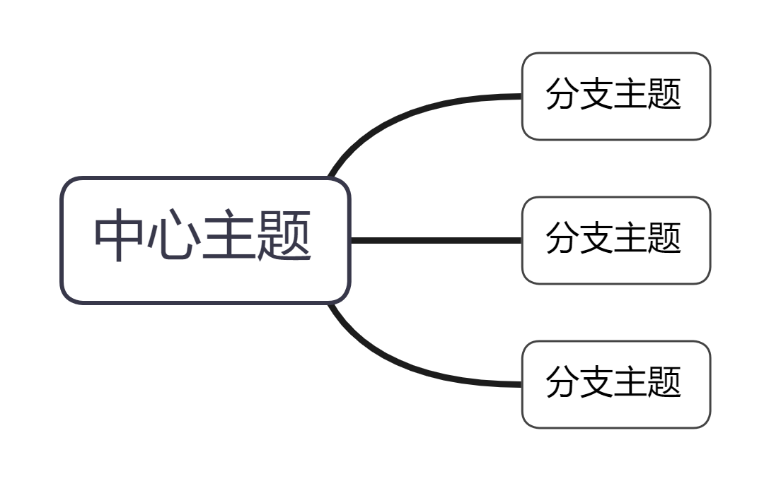
二、教学流程图
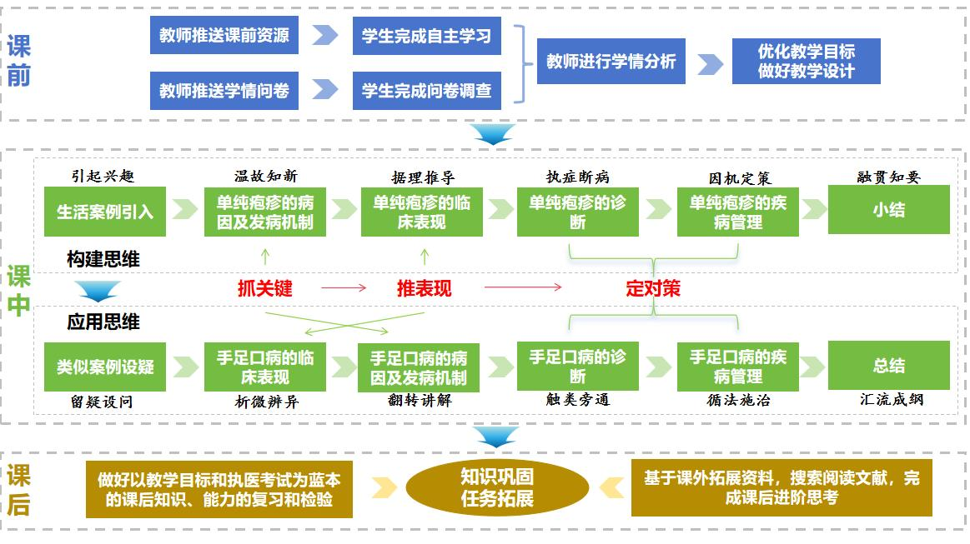
三、教学过程设计
学习目标 | 教学过程 | 设计意图 | 信息技术应用 | 教学时间
课前自学
学习目标 | 自学过程自学过程 | 做好铺垫，准备 | 在线课程、学习通 | /
课中教学（40分钟）
学习目标 | 导入导入导入 | 激发动机激动兴趣 | 案例图片：  贴图 | 2分钟
学习目标 | 内容讲解 | 激发动机激动兴趣 | 案例图片：  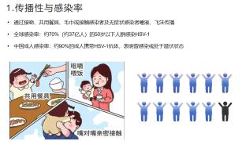 | ？
学习目标 | 重难点解析 | 激发动机激动兴趣 | PPT：  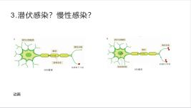 | ？
学习目标 | 课堂总结 | 激发动机激动兴趣 | 案例图片：  贴图 | ？
学习目标 | 课堂总结 | 激发动机激动兴趣 | 案例图片：  贴图 | 3分钟
课后巩固
学习目标 | 自学过程自学过程 | 知识巩固 | 在线课程、学习通 | /

三、教学效果评价
课程效果评价
教  研  室  评  阅 | 《古代汉语》的集体备课主要从以下四方面开展：  授课内容方面：  教学方法方面：  课程思政方面：  AI辅助教学方面：  集体备课组一致认为，该课程教学设计目标明确、重点突出、方法得当、思政融入自然，同意按此方案开展授课。  教研室主任审核签字：
学  生  评  教 | （一）课程总评  学期末学生评教成绩平均分97.9分，反映出处出出出。  （二）随堂评价  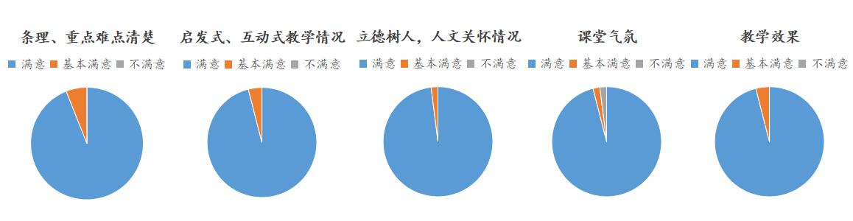
教  师  评  学 | 本次课程结束后，通过对学生课堂表现、互动反馈及任务完成情况的综合评估，对学生学习情况评价如下：  一是XXXXXXXXXXXXXXXXXXXXXXX。  二是XXXXXXXXXXXXXXXXXXXXXXXX
督  导  评  价 | 该课程督导评价平均分96.8分，该课程评价该课程该课程评价该课程该课程评价该课程该课程评价。知识掌握、思维活跃度和课堂参与度均达到了课堂的预期学习目标。尤其在跨学科知识整合能力和思维迁移能力方面表现突出。
教  学  反  思 | 教学反思  教学反思  教学反思  教学反思  教学反思  教学反思  教学反思  教学反思

